TRƯỜNG ĐẠI HỌC AN GIANG

**KHOA CÔNG NGHỆ THÔNG TIN**

**BÁO CÁO ĐỒ ÁN**

**Chuyên đề Python (COS525)**

**XÂY DỰNG ỨNG DỤNG QUẢN LÝ**

**GIÁO VIÊN TRƯỜNG TRUNG HỌC PHỔ THÔNG**

|  |  |
| --- | --- |
| **Giảng viên hướng dẫn:** | Ths. Nguyễn Ngọc Minh |
| **Sinh viên thực hiện:** | DTH235716 - Phạm Quang Uyên Nhi –DH24TH2_NhómTH2_Tổ2 |
|  |  |

**AN GIANG, 11-2025**

# 1. ĐẶT VẤN ĐỀ

## 1.1. Tính cần thiết của đề tài

Trong bối cảnh số lượng giáo viên tại các trường Trung học Phổ thông ngày càng tăng, việc quản lý hồ sơ theo phương thức thủ công như sổ sách hoặc các file Excel rời rạc gây ra nhiều bất cập: dữ liệu dễ thất lạc, khó cập nhật và quá trình tìm kiếm thông tin mất nhiều thời gian, dễ xảy ra sai sót. Những hạn chế này ảnh hưởng trực tiếp đến hiệu quả quản lý nhân sự của nhà trường.

## 1.2. Mục tiêu nghiên cứu của đề tài

Mục tiêu chính của đề tài là xây dựng phần mềm “Quản lý giáo viên trường Trung học Phổ thông” trên nền tảng .NET. Hệ thống được phát triển bằng C# kết hợp SQL Server nhằm hỗ trợ quản lý đầy đủ thông tin giáo viên, bộ môn giảng dạy, phân công giảng dạy; đồng thời cung cấp các chức năng tìm kiếm dữ liệu nhanh chóng và phân quyền sử dụng theo từng nhóm người dùng (Admin – Giáo viên).

Sản phẩm hướng tới:

* Đảm bảo tính chính xác và nhất quán của dữ liệu.
* Có giao diện thân thiện, dễ sử dụng.
* Hoạt động ổn định, đáp ứng nhu cầu thực tế của các trường THPT.
* Có khả năng mở rộng trong tương lai.

# 2. TỔNG QUAN VÀ CƠ SỞ LÝ THUYẾT

## 2.1. Đặt vấn đề

Việc quản lý giáo viên truyền thống chủ yếu thông qua hồ sơ giấy hoặc lưu trữ thủ công bằng Excel. Khi số lượng giáo viên tăng, mô hình này bộc lộ nhiều hạn chế: khó tìm kiếm, khó cập nhật và mất nhiều thời gian tổng hợp. Chính vì vậy, xây dựng một phần mềm hỗ trợ tự động hóa quy trình quản lý giáo viên là yêu cầu cần thiết và phù hợp với xu hướng chuyển đổi số hiện nay.

## 2.2. Lịch sử giải quyết vấn đề

Hiện nay đã có một số phần mềm phục vụ quản lý nhân sự trong nhà trường, nhưng đa phần mang tính tổng quát, không phù hợp hoàn toàn với đặc thù của các trường THPT. Nhiều hệ thống còn thiếu các chức năng nâng cao như tìm kiếm theo tiêu chí, phân quyền chi tiết hoặc thống kê dữ liệu trực quan. Đề tài phát triển hệ thống quản lý giáo viên bằng C# nhằm khắc phục các hạn chế trên và đáp ứng đúng nhu cầu sử dụng thực tế.

## 2.3. Phạm vi của đề tài

Đề tài tập trung vào xây dựng phần mềm quản lý với các nội dung:

* Quản lý thông tin cá nhân giáo viên.
* Quản lý thông tin bộ môn.
* Quản lý phân công giảng dạy.
* Phân quyền người dùng (Admin – Giáo viên).
* Cung cấp các chức năng tìm kiếm cơ bản theo mã giáo viên.

## 2.4. Phương pháp nghiên cứu và hướng giải quyết vấn đề

* **Thu thập và phân tích yêu cầu thực tế** từ mô hình quản lý tại trường THPT, bao gồm thông tin giáo viên, bộ môn, phân công giảng dạy và phân quyền sử dụng.
* **Nghiên cứu các mô hình dữ liệu và phương pháp thiết kế hệ thống** phù hợp với ứng dụng quản lý trong môi trường .NET.
* **Thiết kế cơ sở dữ liệu quan hệ trên SQL Server**, bảo đảm tính toàn vẹn dữ liệu và khả năng mở rộng trong tương lai.
* **Xây dựng ứng dụng bằng ngôn ngữ C# trên nền tảng .NET**, sử dụng WinForms/WPF để thiết kế giao diện người dùng trực quan.
* **Kiểm thử và hoàn thiện từng chức năng**, bao gồm quản lý thông tin giáo viên, bộ môn, phân công, tìm kiếm và phân quyền truy cập; sau đó đánh giá, tối ưu hiệu năng và hoàn thiện hệ thống.

## 2.5. Cơ sở lý thuyết

* **Ngôn ngữ lập trình C# trên nền tảng .NET** được sử dụng để xây dựng logic xử lý và phát triển giao diện người dùng thông qua WinForms/WPF.
* **SQL Server** được lựa chọn làm hệ quản trị cơ sở dữ liệu quan hệ, đảm bảo khả năng lưu trữ dữ liệu lớn, tính ổn định và khả năng kết nối tốt với ứng dụng .NET.
* **Mô hình CRUD (Create – Read – Update – Delete)** được áp dụng trong toàn bộ quá trình quản lý dữ liệu, giúp việc thao tác thêm, xem, sửa, xoá thông tin trở nên rõ ràng và dễ duy trì.
* **Khái niệm xác thực và phân quyền người dùng** được sử dụng nhằm đảm bảo an toàn hệ thống, trong đó phân tách vai trò giữa Admin và Giáo viên, đảm bảo mỗi nhóm người dùng chỉ truy cập các chức năng phù hợp

# 3. KẾT QUẢ ĐẠT ĐƯỢC VÀ DEMO CODE

## 3.1. Thiết kế cơ sở dữ liệu SQL server

### 3.1.1. Tạo bảng

#### Bảng Giáo viên

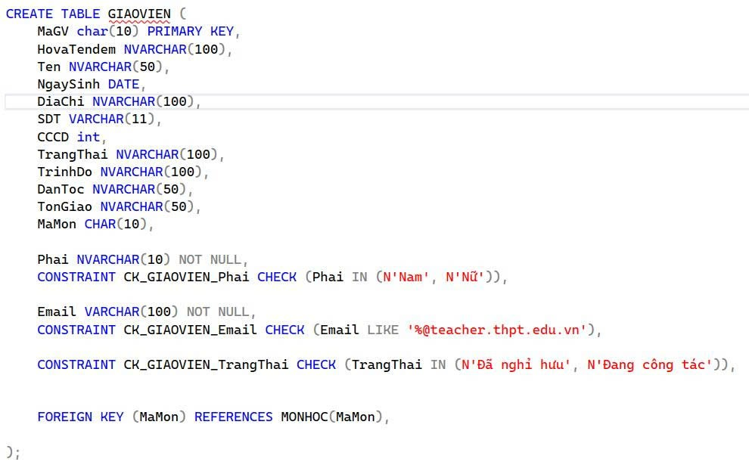

#### Bảng Môn học

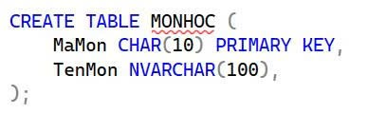

#### Bảng Lớp

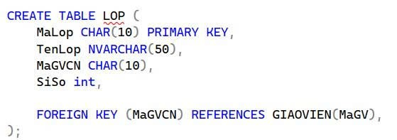

#### Bảng Tổ bộ môn

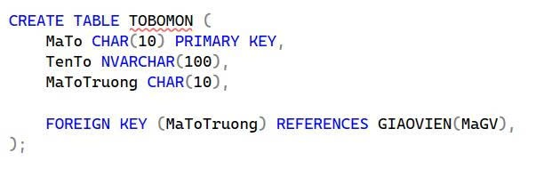

#### Bảng User

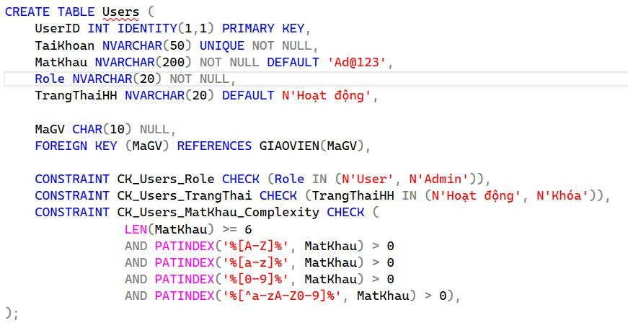

#### Bảng Phân công

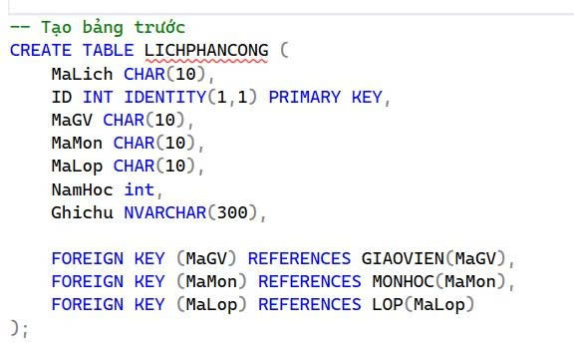

### 3.1.2. Thêm dữ liệu

#### Dữ liệu thuộc bảng Môn học

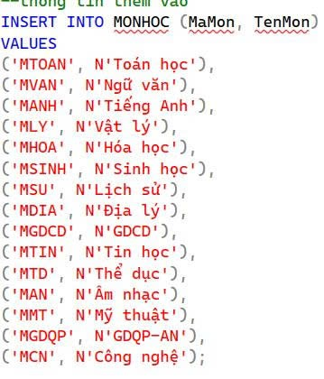

#### Dữ liệu thuộc bảng Giáo viên

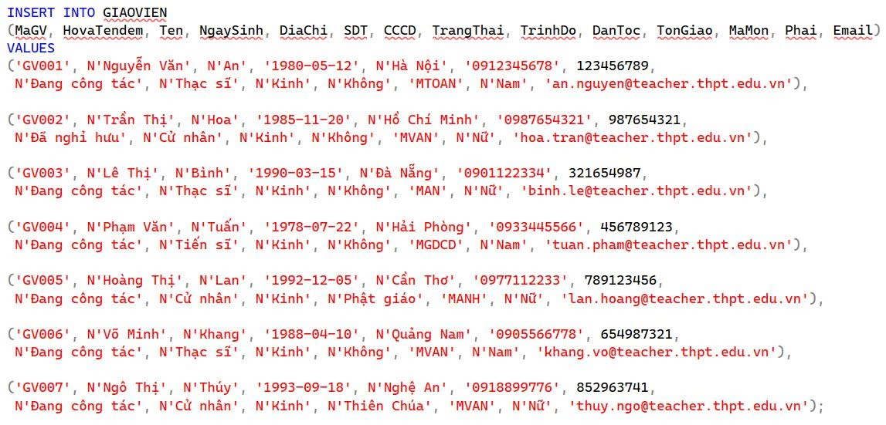

#### Dữ liệu thuộc bảng Tổ bộ môn

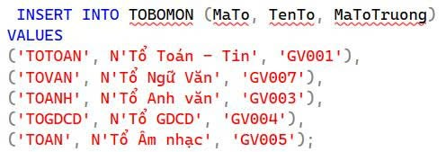

#### Dữ liệu thuộc bảng Lớp

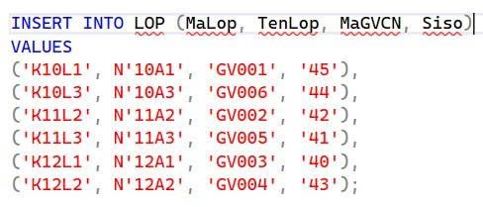

#### Dữ liệu thuộc bảng Lịch phân công

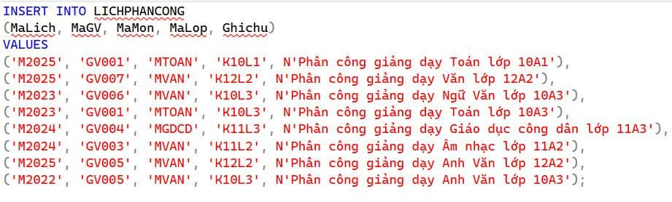

#### Dữ liệu thuộc bảng User

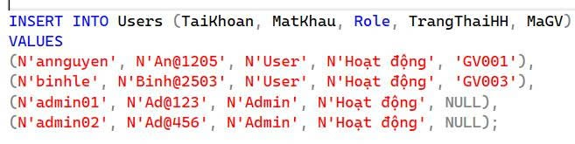

### 3.1.3. Môi quan hệ giữa các bảng

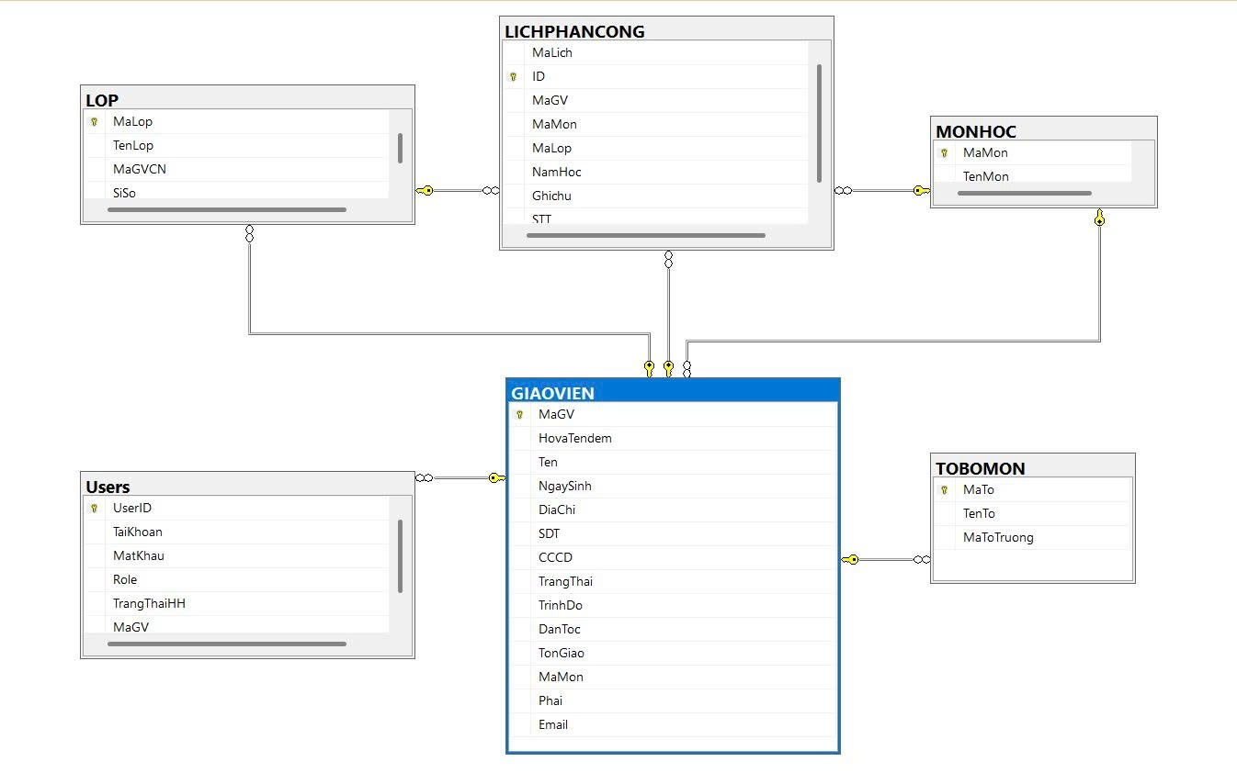

## 3.2. Thiết kế giao diện quản lý

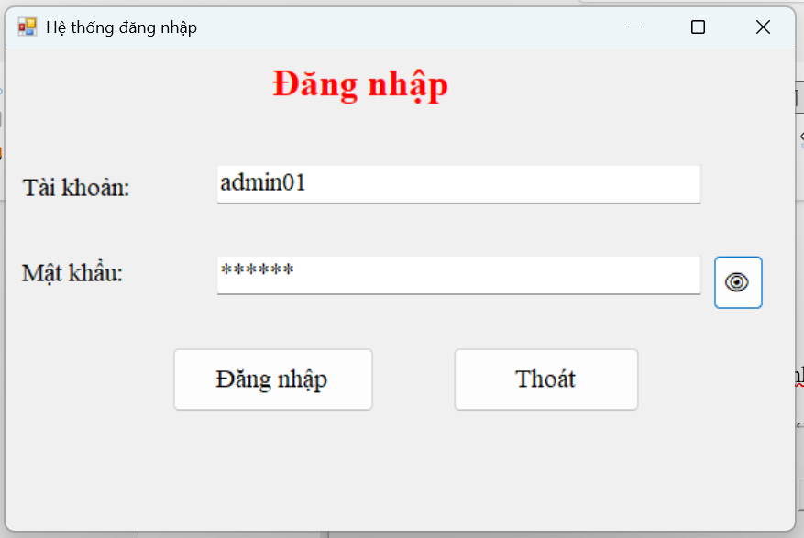

#### Hình 1. Giao diện Đăng nhập hệ thống

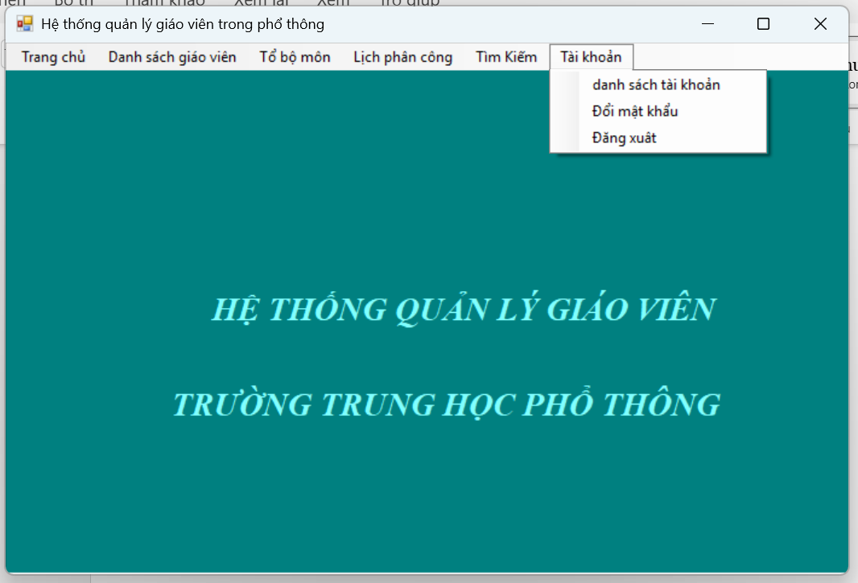

#### Hình 2. Giao diện Trang chủ

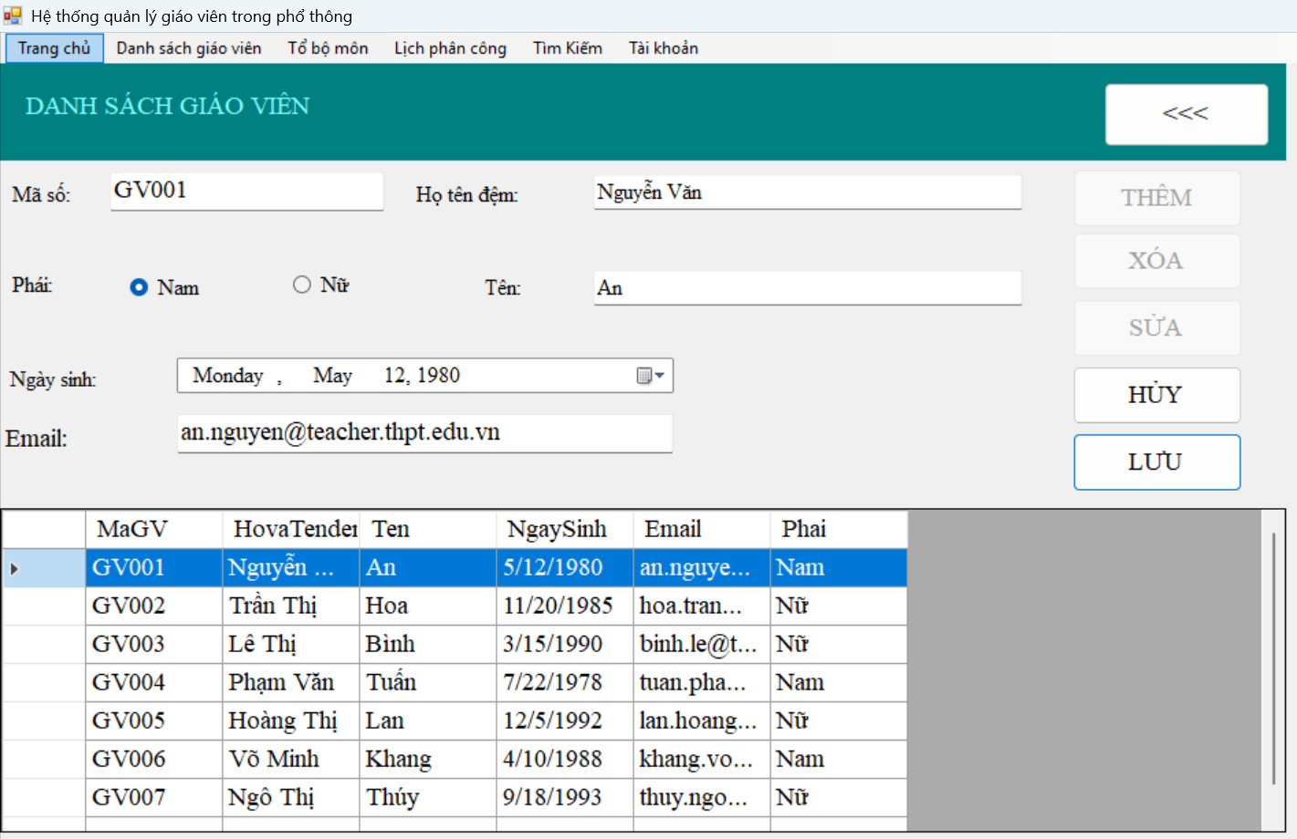

#### Hình 4. Giao diện Danh sách giáo viên

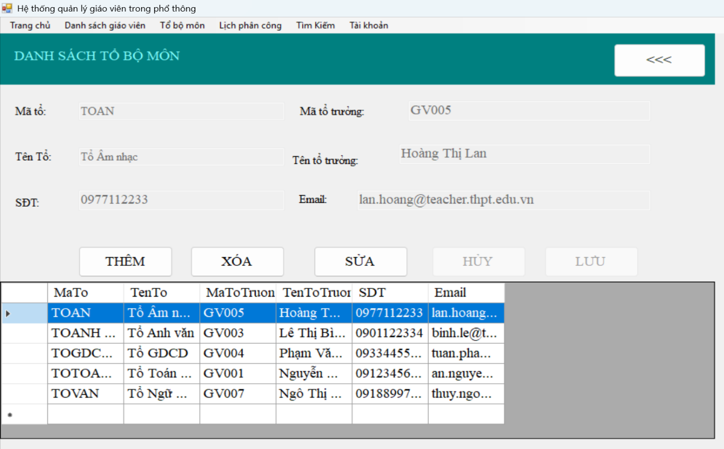

#### Hình 5. Giao diện Thông tin tổ bộ môn

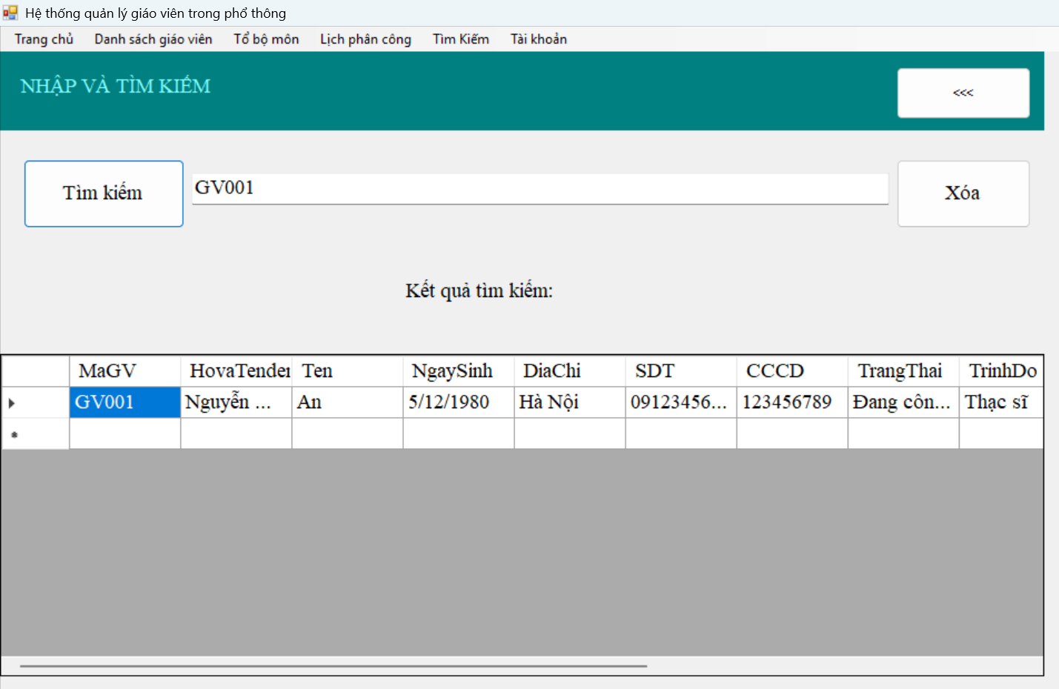

#### Hình 6. Giao diện Tìm kiếm

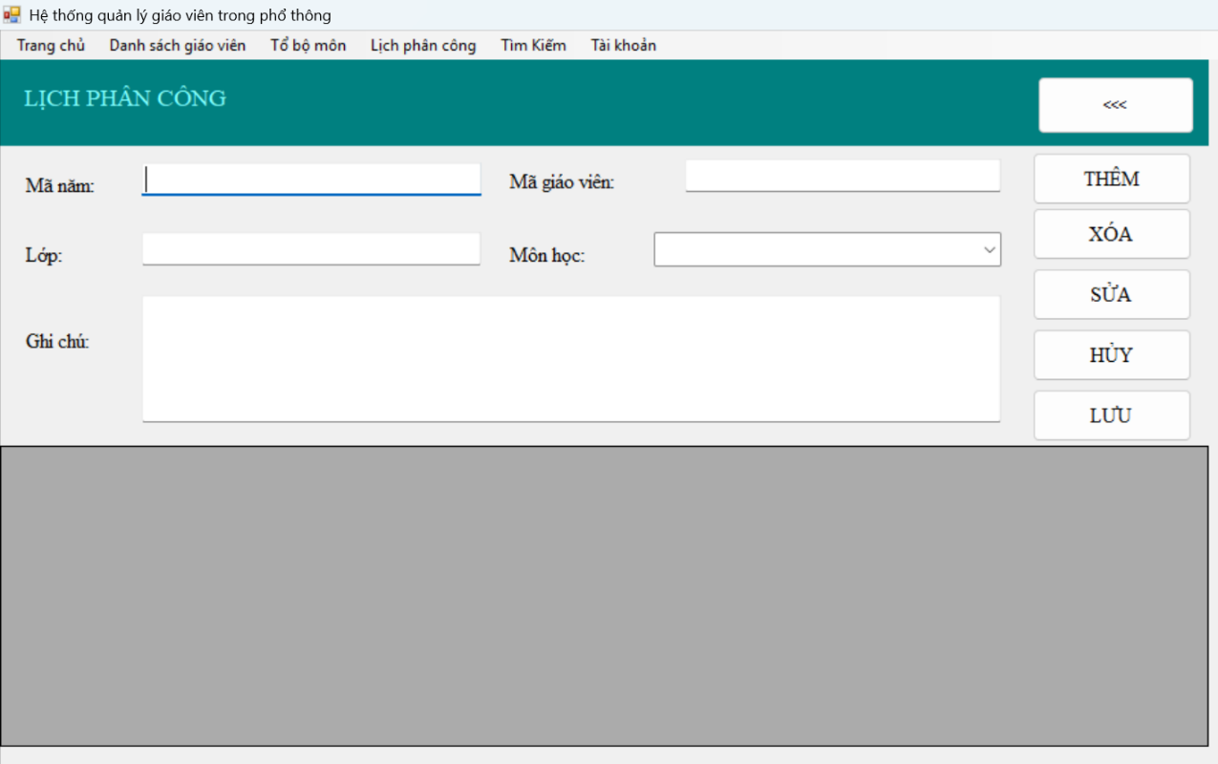

#### Hình 8. Giao diện Lịch Phân công

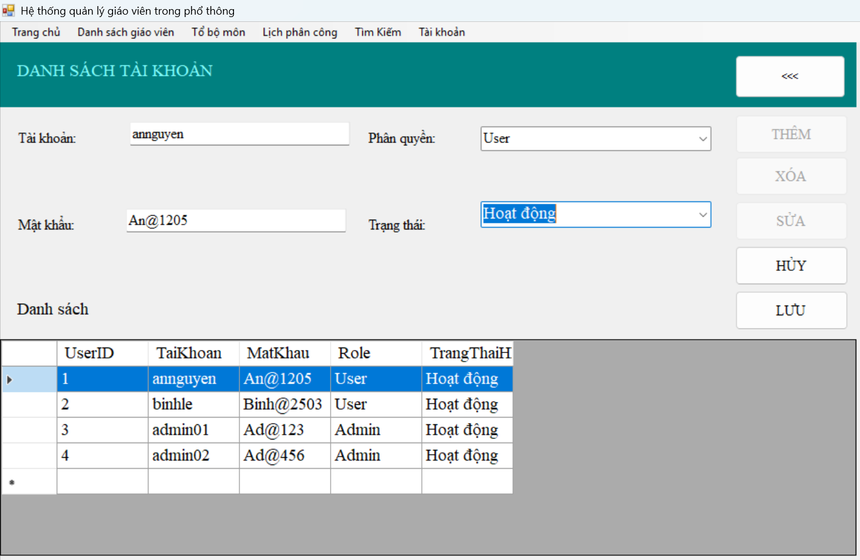

#### Hình 9. Giao diện Danh sách tài khoản

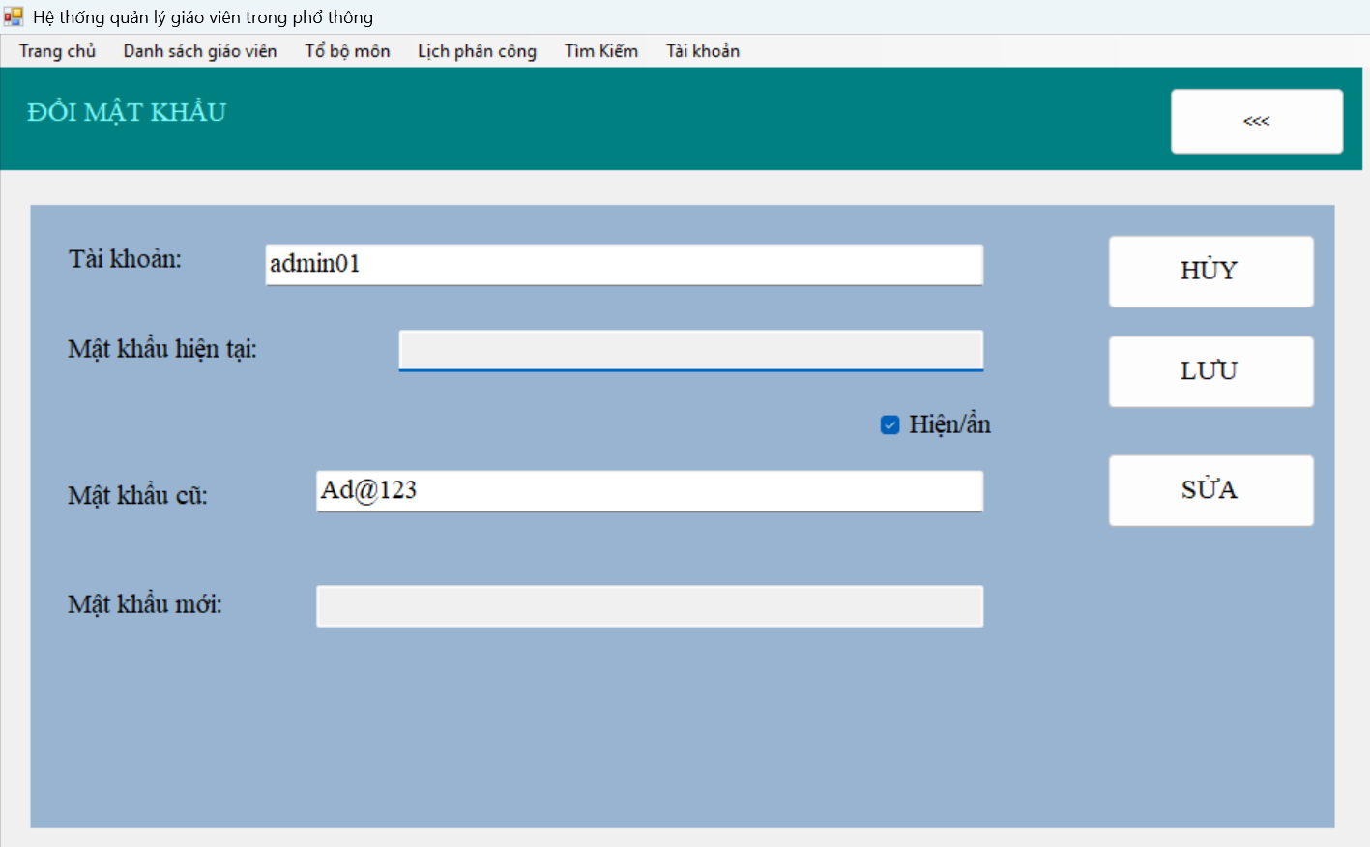

#### Hình 10. Giao diện Thay đổi mật khẩu

## 3.3. Mô tả các chức năng

- Thêm thông tin giáo viêngiáo viên: Khi người dùng nhập thông tin (mã số, email, họ lót, tên, phái, ngày sinh) và nhấn nút “Thêm” mã hệ thống sẽ lấy các giá trị này và thêm một bản ghi mới vào bảng GIAOVIEN trong SQL Server.

- Lưu thông tin giáo viên: Sau khi người dùng nhấn nút “Lưu” hệ thống sẽ ghi tất cả dữ liệu đã thêm/ sửa vào cơ sở dữ liệu, đảm bảo dữ liệu sẽ tồn tại khi mở lại chương trình.

- Sửa thông tin giáo viên: Khi người dùng chọn một giáo viên từ bảng danh sách, thông tin sẽ hiển thị lên các ô nhập. Sau khi chỉnh sửa và nhấn nút “Lưu” hệ thống sẽ cập nhật thông tin trên bảng danh sách.

- Hủy thông tin giáo viên: Khi người dùng nhấn nút “Hủy” tất cả các dữ liệu trên ô nhập sẽ được xóa sạch và dòng được chọn dưới bảng danh sách sẽ bỏ chọn dòng.

- Xóa thông tin giáo viên: Khi người dùng chọn một giáo viên từ bảng danh sách và nhấn nút “Xóa” hệ thống sẽ xóa giáo viên ra khỏi danh sách.

- Thoát: Khi người dùng nhấn nút “Thoát” hệ thống sẽ quay về trang chủ.

## 3.4. Code ứng dụng với Tkinter

### 3.4.2. Kết nối SQL Server

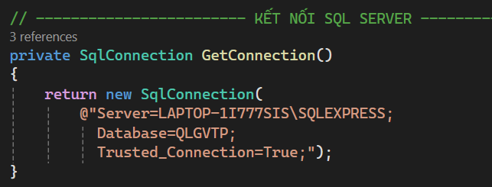

### 3.4.1. Các nút chức năng

Các nút chức năng dựa trên form Danh sách giáo viên

* Thêm:

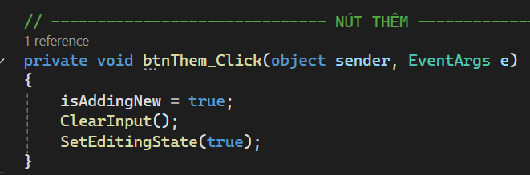

* Hủy:

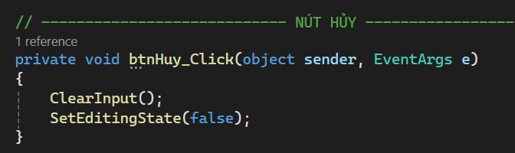

* Sửa

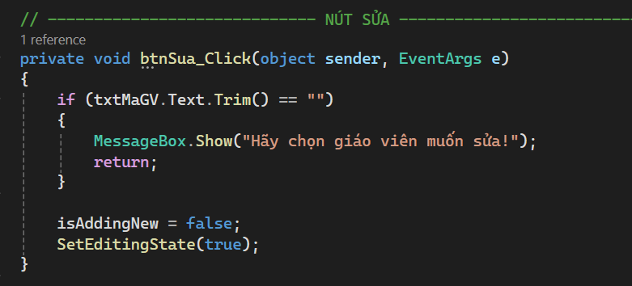

* Xóa:

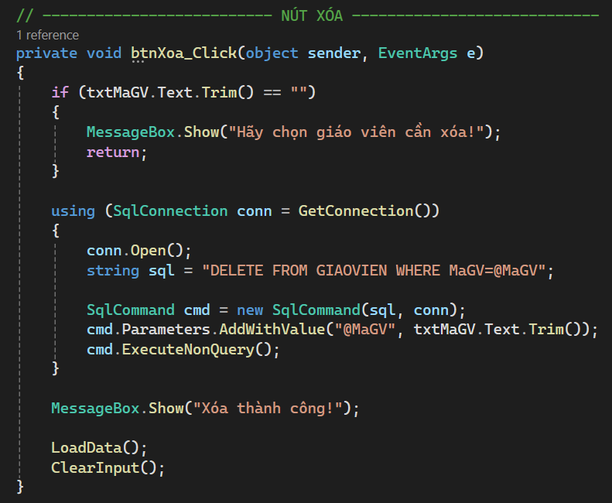

* Thoát:

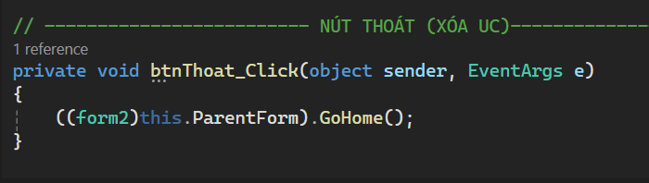

* Lưu:

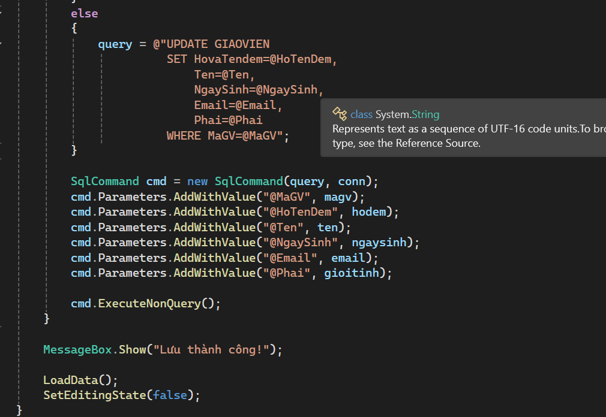

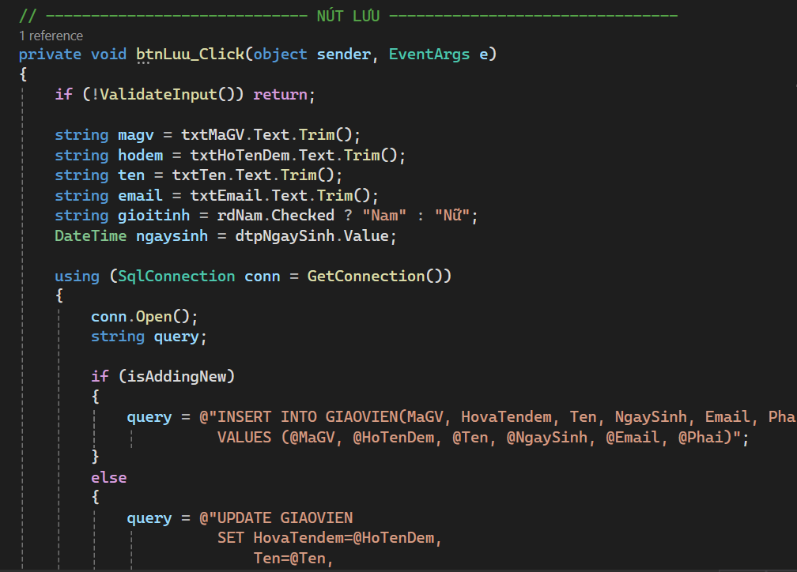

### 3.4.2. Form Đăng nhập

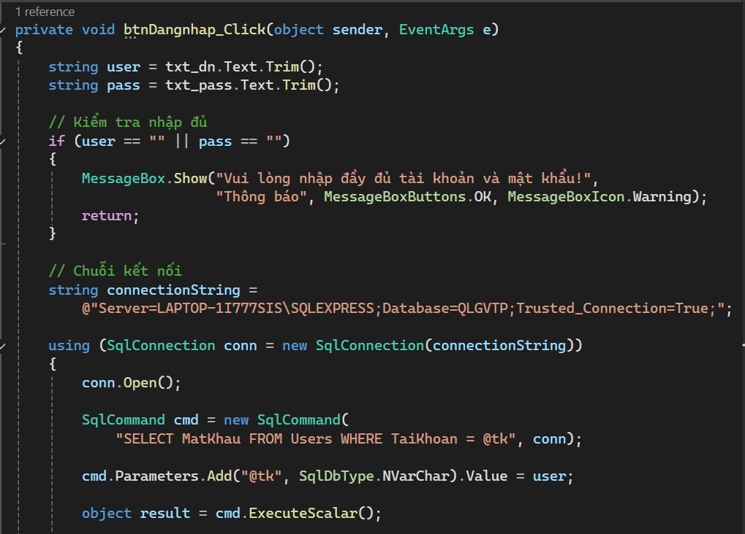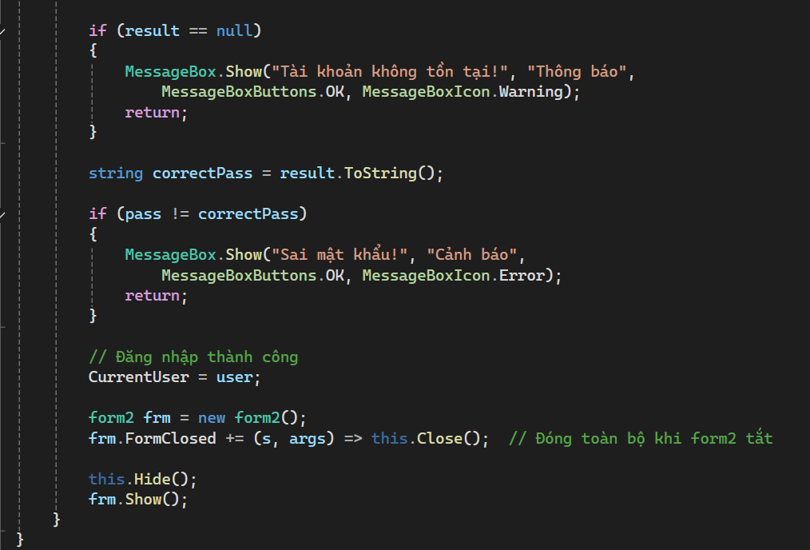

### 3.4.3. Form Danh sách giáo viên

### 3.4.4. Form Thông tin tổ bộ môn

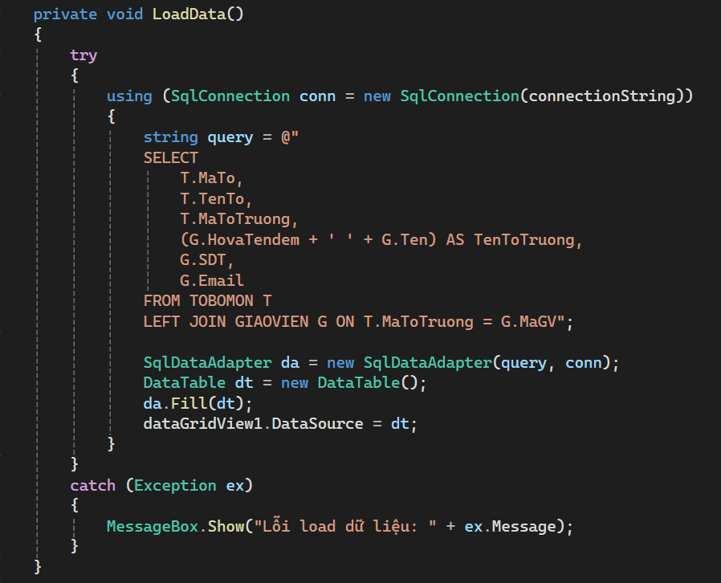

### 3.4.5. Form Tìm kiếm

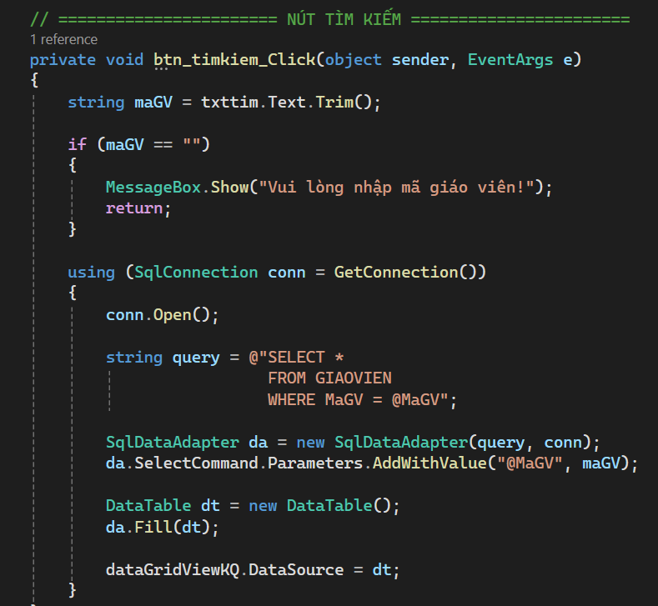

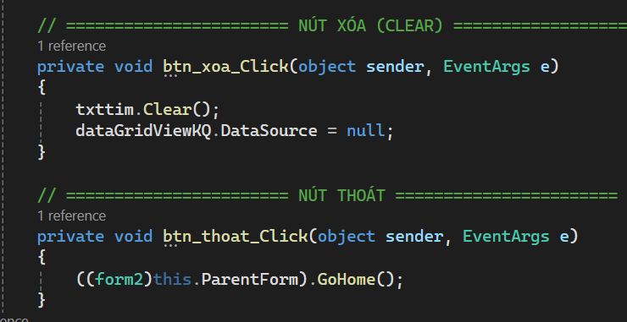

### 3.3.6. Form Lịch phân công

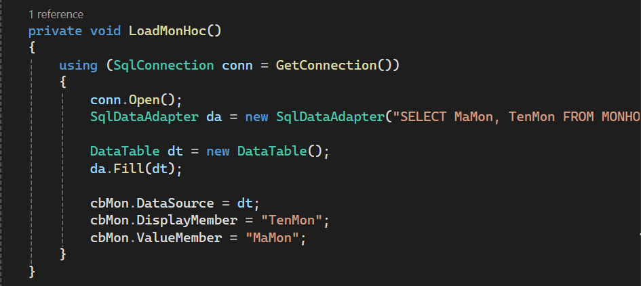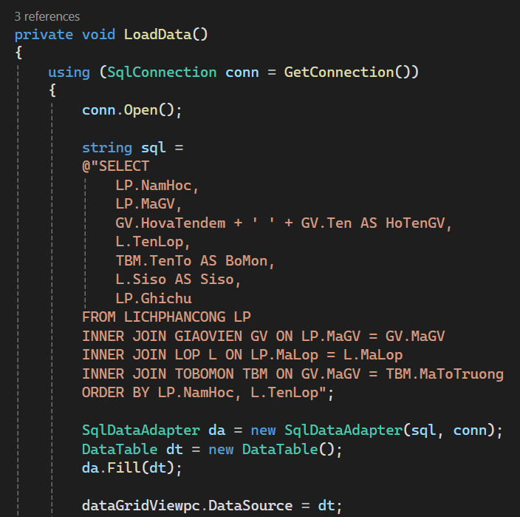

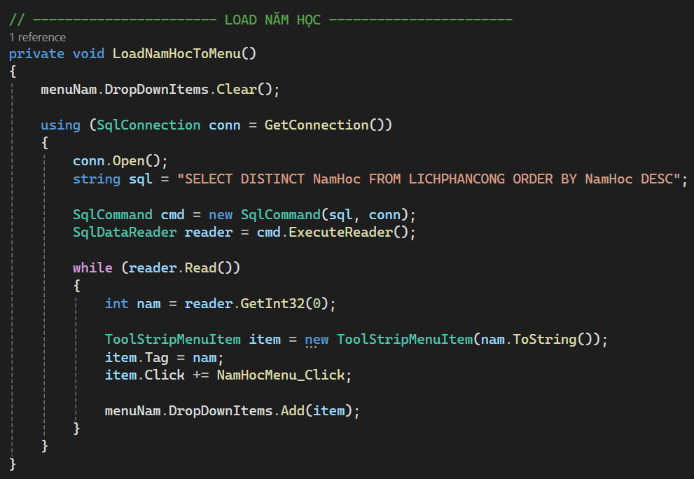

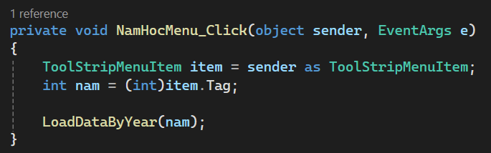

# 4. TÀI LIỆU THAM KHẢO

https://timoday.edu.vn/xay-dung-chuong-trinh-quan-ly-ban-hang-bang-c/

MỤC LỤC

1. ĐẶT VẤN ĐỀ 1

1.1. Tính cần thiết của đề tài 1

1.2. Mục tiêu nghiên cứu của đề tài 1

2. TỔNG QUAN VÀ CƠ SỞ LÝ THUYẾT 1

2.1. Đặt vấn đề 1

2.2. Lịch sử giải quyết vấn đề 1

2.3. Phạm vi của đề tài 2

2.4. Phương pháp nghiên cứu và hướng giải quyết vấn đề 2

2.5. Cơ sở lý thuyết 2

3. KẾT QUẢ ĐẠT ĐƯỢC VÀ DEMO CODE 3

3.1. Thiết kế cơ sở dữ liệu SQL server 3

3.1.1. Tạo bảng 3

3.1.2. Thêm dữ liệu 5

3.1.3. Môi quan hệ giữa các bảng 7

3.2. Thiết kế giao diện quản lý 8

3.3. Mô tả các chức năng 12

3.4. Code ứng dụng với Tkinter 12

3.4.2. Kết nối SQL Server 12

3.4.1. Các nút chức năng 13

Các nút chức năng dựa trên form Danh sách giáo viên 13

3.4.2. Form Đăng nhập 16

3.4.3. Form Danh sách giáo viên 17

3.4.4. Form Thông tin tổ bộ môn 17

3.4.5. Form Tìm kiếm 18

3.3.6. Form Lịch phân công 19

4. TÀI LIỆU THAM KHẢO 20